Nyhetsbrev På Pricken nr 1 2021

Presentation styrelsen
I förra nyhetsbrevet fick vi inte med någon presentation av den nya styrelsen, här är vi till slut!
Lars-Arne Holm
TBV 42
Ledamot
Ansvar: Teknisk förvaltning

Mikael Langer
TBV 117
Vice Ordförande

Lennart Johansson
TBV 140
Ordförande

Anna-Karin Carlsson
TBV 6
Ledamot

Michael Ferm
TBV 65
Ledamot
Ansvar: Ekonomi

Britta Odevall-Mäki
TBV 131
Ledamot
Ansvar: Studie /Fritidsverksamhet

Vi ser fram emot att arbeta tillsammans för föreningens och de boendes bästa!
Camilla Thelin
Ledamot
HSB-representant

Emmanuel Forsén
TBV 21
Sekreterare
Ansvar: Miljö, medlemsinformation

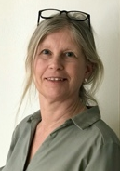

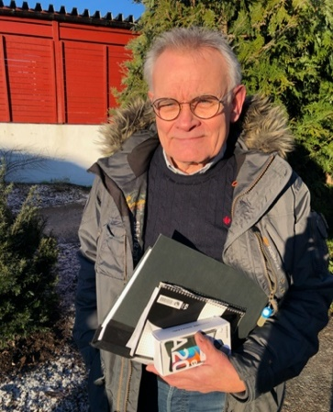
Presentation Vicevärd
Vi har nöjet att presentera Lennart Samuelsson, TBV 51.
Han har bott i föreningen sedan -83 och är vår nye vicevärd sedan 1 februari.
Här vill vi poängtera att felanmälan skall göras till KAAGS på dagtid enligt information nedan. Deras duktiga administratör Saranda registrerar och vidarebefordrar sedan anmälan enligt rutin. Endast vid mycket akuta ärenden, som vattenläcka, ställs felanmälan direkt till vicevärden.

Felanmälan
Vardagar kl 08-10, ring mobilnr 070-055 26 91 (Kaags Mark & Trädgård)
Övriga tider: sms till 070-055 26 91
Vid akuta problem ring 076-322 93 92 (Vicevärd)
Prickens expedition
Expeditionen bemannas av representanter för styrelsen första tisdagen i varje månad kl 18.30 – 19.30. Då är du välkommen till vår lokal med ev frågor eller tankar du har som rör oss på Pricken. Nästa öppethållande är tisdagen den 2:a mars 2021. Vi tar hand om varandra genom att använda framställd handsprit, munskydd och hålla avstånd.
Det går också bra att maila styrelsen: brfpricken@gmail.com

Nya dörrar och fönster
Arbetet med dörr- och fönsterbyten ligger i startgroparna. Entreprenören Leeway AB kommer ställa upp manskapsbod/container inom det närmaste. Arbetet påbörjas på röda sidan, man kommer arbeta med flera lägenheter åt gången, ett hus i taget. Närmare information kring förberedelser kommer lämnas av Leeway.

Container
Vi kommer ha begränsat utrymme att ställa upp containrar under våren på grund av dörr/fönster-bytena. Endast container för trädgårdsavfall kommer ställas upp, i mån av plats.

Hemsida
Pricken har en hemsida som vi kommer använda betydligt mer framöver, för att marknadsföra föreningen och sprida information till de boende. Adressen är:
www.hsb.se/norrabohuslan/brf/pricken

Snö
Eftersom det både blåser och snöar är det en god idé att kontrollera vinden så att snö som yr in kan tas bort och inte blir liggande tills den smälter.
